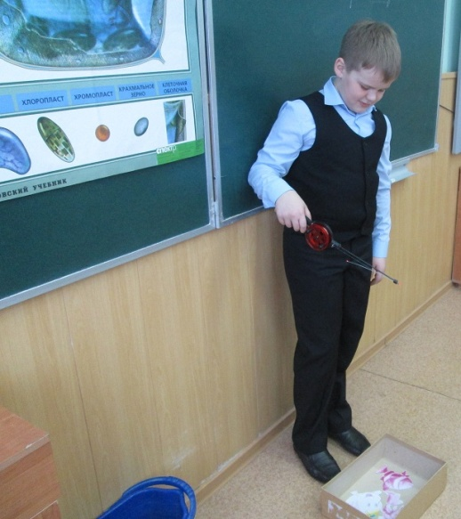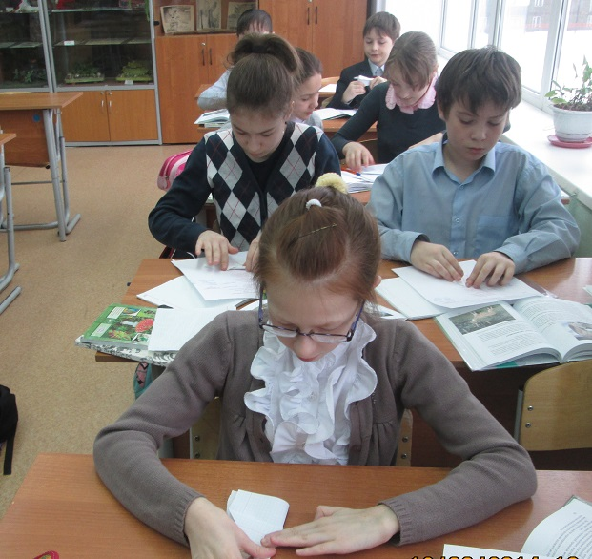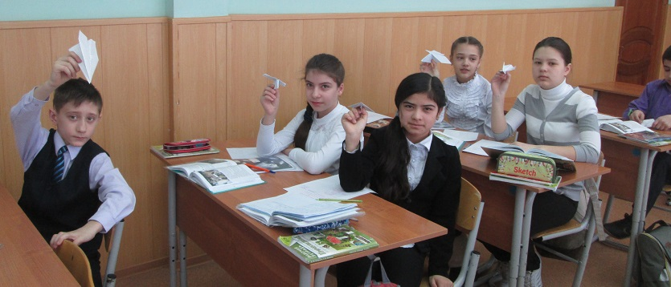

Технологическая карта урока
Ф. И. О. педагога: Дикая Алёна Николаевна
Предмет: природоведение, 5класс
Класс: 5-й «В»
Тема раздела: Организмы.
Тема урока: Где живут организмы?
Тип урока: Урок изучения нового материала с использование ИКТ и систематизации знаний
Задачи Образовательные: Познакомить с понятием «Среда обитания». Раскрыть смысл приспособления животных к различным средам обитания. Научится выделять главное из прочитанного. Способствовать развитию грамотной биологической речи, оперативной памяти, произвольного внимания, наглядно-действенного мышления.
Воспитывать культуру поведения при фронтальной работе, индивидуальной работе.
Формировать УУД:
- Личностные: способность к самооценке на основе критерия успешности учебной деятельности, иметь общее представление о моральных нормах поведения, соблюдать их.
- Регулятивные УУД: умение определять и формулировать цель на уроке с помощью учителя; проговаривать последовательность действий на уроке; работать по коллективно составленному плану; оценивать правильность выполнения действия на уровне адекватной ретроспективной оценки; планировать своё действие в соответствии с поставленной задачей; вносить необходимые коррективы в действие после его завершения на основе его оценки и учёта характера сделанных ошибок; высказывать своё предположение.
- Коммуникативные УУД: умение оформлять свои мысли в устной и табличной форме; слушать и понимать речь других; следовать правилам поведения и общения в школе.
- Познавательные УУД: умение ориентироваться в своей системе знаний: отличать новое от уже известного с помощью учителя; добывать новые знания: находить ответы на вопросы, используя учебник, свой жизненный опыт и информацию, полученную на уроке, умение перерабатывать полученную информацию, делать выводы в результате совместной работы всего класса
Цели: Формировать умение работы с рисунками учебника, формировать умение сопоставлять факты, делать выводы о приспособлении организмов к среде обитания.
Формировать умение объяснять взаимосвязи между организмами и окружающей средой; понимать влияние деятельности человека на природу.
Обучать самостоятельному формулированию вопросов к тексту учебника или справочной литературы

Технологическая карта с дидактической структурой урока

Этапы урока | Ход урока | Формирование УДД
- Организационный момент | Ребята, добрый день!  Давайте посмотрим, друг на друга и улыбнёмся. Говорят, «улыбка – это поцелуй души». Присаживайтесь на свои места. Я рада, что у вас хорошее настроение, это значит, что мы с вами сегодня очень дружно и активно поработаем. В этом я даже не сомневаюсь! | Личностные УУД  создание условий для возникновения внутренней потребности включения в учебную деятельность;
- Актуализация знаний | Слайд 1: Внимание! Внимание! Седьмого февраля стартовали Олимпийские игры среди животных. На стартовой линии выстроились спортсмены, которые продолжительное время проводили подготовку к знаменательному событию. Перед стартом корреспондент газеты «Необычное в природе» взял интервью у будущих звезд олимпиады.  Первым дал интервью Воробей. Для победы в олимпиаде он готов покорять земные недра. Вторым на стартовой линии стоит Дождевой червь. Он готов покорять воздушное пространство. Третьей на стартовой линии стояла Рыба. Она готова бороться за первенство в наземно-воздушном пространстве. Четвертым на стартовой линии стоит Муха. Она рвется в водное пространство.  Корреспондент пришел в недоумение. Ребята, как вы думаете почему?  Ответы ребят.  Слайд 2: Чтобы ответить грамотно на этот вопрос, мы с вами попробуем ответить на казалось бы простой вопрос: «Где живут организмы?» и познакомимся со средами жизни планеты Земля. Записываем тему урока в тетрадь. | Коммуникативные  организовать постановку проблемы через побуждающий от проблемной ситуации диалог  Познавательные УУД  -Развиваем умения ориентироваться в своей системе знаний: - отличать новое от уже известного с помощью учителя  Регулятивные УУД  -Высказывать своё предположение  -Определять и формулировать цель на уроке с помощью учителя  Предметные:  -повторение изученного материала, необходимого «для открытия нового знания».

- Изучение нового материала. | Ребята, как вы думаете, что мы можем назвать « средой обитания»?  - ответы ребят…  Слайд 3:Cреда обитания – условия, окружающие организм  Ребята, открываем учебник на стр. 135,параграф 33. Запишем определение под темой урока.  Сейчас ученые насчитывают четыре среды обитания живых организмов ( слайд 4)  Вопрос к классу:  - Ребята, а кто любит рыбалку? Предлагаю и нам отправиться на рыбалку. Слайд 5. ( вызывается ученик удочкой он вылавливает рыбу из аквариума)  - А легко ли рыбу удержать в руках?  Ответы ребят ( кожа рыбы выделяет обильно слизь, снижающую трение о воду)  - А почему рыба может плавать под водой? А человеку чтобы погрузиться в подводный мир нужен специальный костюм?  ( слайд 6)  Ответы ребят (орган дыхания жабры, плавники).  Обратите внимание на карточки перед вами.  План  1.Прочитайте основные характеристики среды обитания  ( вписаны заранее)  2.Какими признаками обладают организмы населяющие среду?  3.Назовите основных представителей среды?  Обсуждение вопросов и заполнение таблицы:  Слайд 7 – записываем характеристику водной среды  Среда жизни Особенности среды Обитатели среды Приспособленность обитателей к среде  Водная недостаток света и кислорода, высокое давление и плотность, низкий температурный режим; разнообразен животный мир, но беден растительный. ( ученики записывают по желанию) Дыхание жабрами, наличие плавников или ласт, кожа выделяющая слизь, обтекаемая форма тела  Наземно -воздушная достаточно света и кислорода, резкие колебания температур, низкая плотность среды, слабые перепады давления, разнообразие животного и растительного мира. ( ученики записывают по желанию) Для полета: легкий скелет, крылья, обтекаемая форма тела.  Почвенная недостаток света и кислорода, высокая плотность, колебание температур, разнообразие животного мира. ученики записывают по желанию) Отсутствие органов зрения, роющие конечности, развитая мускулатура  Организменная постоянная температура, достаточно влаги, кислорода и пищи. ученики записывают по желанию) Появление специальных органов ( присоски, крючки), высокая плодовитость)  Слайд 8:  - Парить как птица в воздухе. Каждый мечтает испытать это неописуемое чувство легкости полета. Я предлагаю нам тоже совершить полет. Возьмите лист бумаги и запустите свой самолет. Почему лист бумаги не летит?  Ответы ребят.  Сложите лист бумаги самолетиком и запустите его в полет. Что нам понадобилось, чтобы наш лист полетел? А почему я не могу запустить в полет кусок картона ?  Ответы ребят.  Оказывается, чтобы парить как птица нужно иметь легкий скелет, у нас должны быть крылья и обтекаемая форма тела для полета.  Давайте познакомимся с особенностями наземно- воздушной среды обитания ( обращаемся к таблице, заполняем приспособленности к полету)  Слайд 9 – записываем характеристику наземно- воздушной среды  Слайд 10:  - Ребята прослушайте текст и попытайтесь отгадать о какой среде обитания идет речь?  Текст.  Среда обитания характеризуется тем, что она плотная. В ней обитатели находят воздух, воду. А вот свет сюда почти не проникает. Поэтому животные обычно имеют маленькие глаза или вовсе лишены органов зрения. Выручают их в жизни обоняние и осязание.  Ответы ребят.  записываем характеристику почвенной среды  Слайд 11:  - сейчас после урока мы идем в столовую, а кто знает, зачем нужно мыть руки перед едой?  Ответы ребят.  Существуют такие живые организмы, которые используют живой организм за среду обитания. С особенностями их строения вы познакомитесь подробнее, изучая зоологию.  Закрепление изученного:  К какой среде кто относится? ( выбрать на слайде 12- 13 среду обитания животного)  Физминутка ( слайд 14)  - Ребята мы знаем, что природа делится на живую и неживую, в связи с этим различают факторы живой и неживой природы, ( слайд 15)влияющие на организмы. Обратимся к тексту учебника стр. 137 п. 2 параграфа 33.( вслух зачитывается второй пункт параграфа).  Из прочитанного мы можем сделать вывод:  - Условия среды обитания организма, с которыми он находится в определенных взаимоотношениях называют факторами среды обитания ( вывод записывается в тетрадь) |  | Познавательные УУД  -Продолжить формирование умения работать с учебником и дополнительной литературой.  -Продолжить формирование умения находить отличия, работать с информационными текстами, объяснять значения новых слов, сравнивать и выделять признаки, заполнять таблицы  Коммуникативные УУД  -Продолжить формирование умения самостоятельно организовывать учебное взаимодействие при работе в группе (паре).  -Продолжить формирование умения слушать товарища и обосновывать свое мнение.  -Продолжить формирование умения выражать свои мысли и идеи.  Регулятивные УУД  -Продолжить формирование умения участвовать в коллективном обсуждении проблемы, интересоваться чужим мнением, высказывать свое.  -Продолжить формирование умения работать по плану, сверять свои действия с целью и при необходимости исправлять ошибки самостоятельно.  Личностные УУД  -Создание условий к саморазвитию и самообразованию на основе мотивации к обучению и самопознанию.  -Осознавать неполноту знаний, проявлять интерес к новому содержанию  - Устанавливать связь между целью деятельности и ее результатом
- Закрепление | Слайд 16: За миллионы лет на Земле сформировалась система жизни –биосфера. Биосфера – наш общий дом, все живые организмы – ее обитатели. Наивысшим созданием природы является Человек.  Я обнял глобус – шар земной,  И вдруг вздохнул он, как живой;  И шепчут мне материки:  «Ты береги нас, береги!»  В тревоге рощи и леса,  Роса на травах, как слеза!  И тихо просят родники:  «Ты береги нас, береги!»  Грустит глубокая река,  Свои теряя берега,  И слышу голос я реки:  «Ты береги нас, береги!»  Остановил олень свой бег:  -Будь человеком, человек!  В тебя мы верим – не солги,  Ты береги нас, береги!  Я обнял глобус – шар земной,  Такой прекрасный и родной!  И шепчут губы на ветру:  «Я сберегу вас, сберегу!»  Часто в этом доме Человек ведет себя неправильно. Есть такая наука экология, которую вы тоже изучаете в 5 классе. Экология учит нас как вести себя в большом доме природы, чтобы сохранить его для будущих поколений. Я не зря сказала, что Человек наивысшее создание природы, человек способен изменять природу. И я предлагаю вам, одним из вариантов домашних заданий:  Напишите мне небольшое сочинение – рассуждение на выбор темы: ( слайд 17)  1. Как человек изменяет водную среду обитания?  2. Как человек изменяет наземно – воздушную среду обитания?  3. Как человек изменяет почвенную среду? | Регулятивные УУД  -Уметь корректировать, выделять и осознавать то, что уже усвоено и что ещё подлежит усвоению, осознавать качество и уровень усвоения знаний.  Личностные УУД:  -понимать и оценивать свой вклад в решение общих задач;  -быть толерантным к чужим ошибкам и другому мнению;  -не бояться собственных ошибок и понимать, что ошибки – обязательная часть решения любой задачи.  КоммуникативныеУУД:  -умение с достаточной полнотой и точностью выражать свои мысли; Уметь сотрудничать со сверстниками

- Рефлексия учебной деятельности | Обсуждение и проверка заданий, ответ на вопрос: Почему корреспондент пришел в недоумение?  Помним, что улыбка это поцелуй души! Улыбнулись друг другу и похлопали! | Регулятивные УУД:  - осознание того, что уже усвоено  -уметь оценивать правильность выполнения действия на уровне адекватной ретроспективной оценки.  Личностные УУД:  -организовать рефлексию собственной учебной деятельности.

